Instituto Politécnico Nacional

Escuela Superior de Cómputo

Electrónica Analógica

Reporte Evaluación

Tercer Parcial:

Medidor de Temperatura

Profesor: Sergio Cancino Calderón

Equipo #6

Alumnos:

* Álvarez Barajas Enrique - 2014030045
* Calva Hernández José Manuel - 2017630201

Grupo: 2CM1

Fecha de realización: 8 – Diciembre – 2017

Fecha de entrega: 8 – Diciembre – 2017

# Objetivos

* Diseñar un Medidor de Temperatura a partir de las especificaciones dadas.
* Hacer funcional el circuito diseñado.

# Material y Equipo

Material:

1 Tablilla de experimentación PROTO BOARD.

10 Resistencias 10kΩ

5 Resistencias 100kΩ

10 Resistencias 330Ω

5 Resistencias 54.48kΩ

2 Capacitores 150 pF

5 LM741

2 Tiristores (de temperatura)

1 ADC0804

Equipo:

1 Fuente de alimentación dual + 12V y – 12V

1 Multimetro digital o analógico.

1 Generador de funciones 10Hz – 1MHz.

1 Osciloscopio de propósito general.

# Introducción

Los amplificadores operacionales se utilizan a menudo como comparadores para comparar la amplitud de un voltaje con otro. En esta aplicación, el amplificador operacional se utiliza en la configuración en lazo abierto, con el voltaje de entrada en una entrada y un voltaje de referencia en la otra.

Un comparador es un circuito basado en un amplificador operacional especializado que compara dos voltajes de entrada y produce una salida que siempre está en uno de dos estados, lo que indica la relación mayor o menor entre las entradas. Los comparadores proporcionan tiempos de conmutación muy rápidos y pueden tener capacidades adicionales (tales como un corto retardo de propagación o voltajes de referencia internos) para optimizar la función de comparación. Por ejemplo, algunos comparadores de ultra alta razón pueden tener retardos de propagación tan pequeños como de 500 ps. Debido a que la salida siempre se encuentra en uno de dos estados, los comparadores frecuentemente se utilizan como interfase entre un circuito analógico y uno digital.

En aplicaciones menos críticas, un amplificador operacional que funciona sin realimentación negativa (en lazo abierto) a menudo se utiliza como comparador. Aun cuando los amplificadores operacionales son mucho más lentos y carecen de otras características especiales, disponen de una ganancia en lazo abierto muy alta, lo que les permite detectar diferencias muy pequeñas en las entradas. En general, los comparadores no pueden ser utilizados como amplificadores operacionales, pero éstos sí pueden ser utilizados como comparadores en aplicaciones no críticas. Debido a que un amplificador operacional sin realimentación negativa es en esencia un comparador, se examinará la función de comparación mediante un amplificador operacional típico.

**Detección del nivel cero**

Una aplicación de un amplificador operacional utilizado como comparador es determinar cuándo un voltaje de entrada sobrepasa cierto nivel.

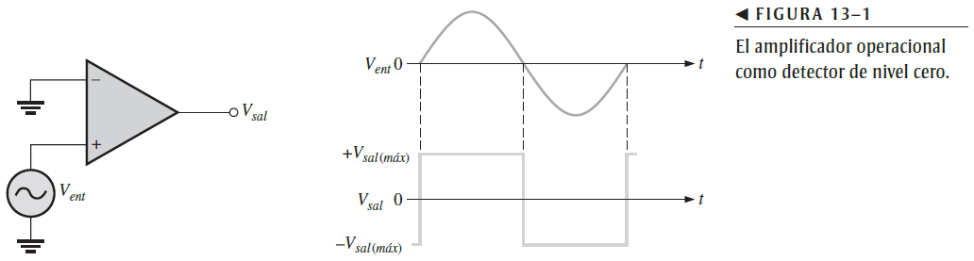

**Detección de nivel distinto de cero**

El detector de nivel cero en la anterior puede ser modificado para detectar voltajes positivos y negativos conectando una fuente de voltaje de referencia a la entrada inversora ( - ). Una configuración más práctica se muestra en la figura siguiente que utiliza un divisor de voltaje para fijar el voltaje de referencia, VREF, de la siguiente forma:



donde +V es el voltaje de alimentación de cd positivo del amplificador operacional. El circuito posterior utiliza un diodo zener para establecer el voltaje de referencia (VREF= VZ).

# Desarrollo

Arme el siguiente circuito:

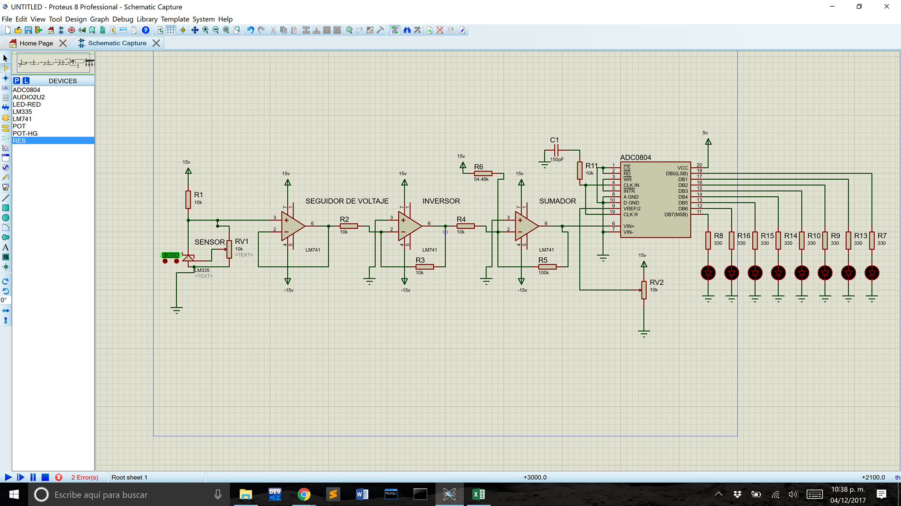

Verifique su funcionamiento según las especificaciones dadas.

Pruebe a tocar el termistor con los dedos y verifique qué sucede.

Utilice la botella de aire comprimido para verificar cómo reacciona el circuito.

# Conclusiones

### Individuales

Enrique: En el desarrollo de esta práctica, pudimos revisar y comprobar las distintas configuraciones que tienen los comparadores de voltaje. Gracias a eso, pudimos ver de mejor manera su funcionamiento, la necesidad de que deben de estar polarizados siempre, sin importar la configuración que sea o si esté indicado en el diagrama, esto es un detalle necesario para su funcionamiento.

Manuel: Con el término del proyecto pudimos observar la aplicación de los comparadores de voltaje en otro sentido, ya que al poder poner a prueba la señal contra el voltaje de referencia era posible detectar el nivel de la temperatura que se recibía, por tanto, esto nos permite usarlo en otros términos más útiles en un futuro.

### Equipo

La práctica fue un poco complicada de realizar, ya que el circuito resultó más complejo de lo que pensamos en un inicio, sin embargo, fue satisfactorio al lograr concluirlo y que funcionara correctaente

En cuanto a los comparadores, pudimos observar otra aplicación más de los amplificadores de voltaje que comenzamos a ver en prácticas pasadas, sin embargo, esta aplicación es bastante particular ya que conlleva más conocimientos como el de la aplicación de tiristores a modo de sensores y su correspondiente combinación con un comparador analógico de voltaje.

# Bibliografía

* Boylestad, R. and Nashelsky, L. (2003). *Electrónica: Teoría de Circuitos y Dispositivos Electrónicos*. 8th ed. México: Pearso, Educación.
* Floyd, T. (2008). *Dispositivos electrónicos*. 8th ed. México: Pearson, Educación.

# Apéndice

